**14.7 Работа с Gitlab. Merge requests**

GitLab помогает упростить организационные проблемы при написании кода. Его предназначение — сохранять все изменения, которые происходили в файлах из вашего репозитория (репозиторий — это папка с файлами).

Чтобы не было хаоса, изменения надо сохранять в том порядке, в котором они были внесены.

Основные инструменты, которыми можно воспользоваться:

1. **Создание/клонирование репозитория**. Репозиторий можно создать самостоятельно и затем отправить на сервер, а можно клонировать (копировать) уже созданный на сервере репозиторий к себе на компьютер (мы будем пользоваться вторым действием).
2. **Обновление репозитория (PULL/Push)**. Вы можете:
   * скачать обновления, которые появились на сервере, себе на компьютер (PULL скачивает изменения, которых не было у вас на компьютере, например добавление нового задания);
   * загрузить обновления на сервер (Push отправляет изменения на сервер, например решения, которые вы выполнили).
3. **Сохранение/группировка изменений**. Система не может хранить каждый клик, иначе ей пришлось бы тратить память на каждую опечатку. Поэтому сохранение изменений выполняется вручную. После выполнения задания надо нажать Commit, подписать коммит и сохранить его. Потом эти коммиты можно будет загрузить на сервер или скачать с сервера.

Давайте для начала разберёмся с тем, как клонировать репозиторий с заданиями и загрузить решения на сервер.

### Начало работы

Примерно так будет выглядеть ваш проект при создании: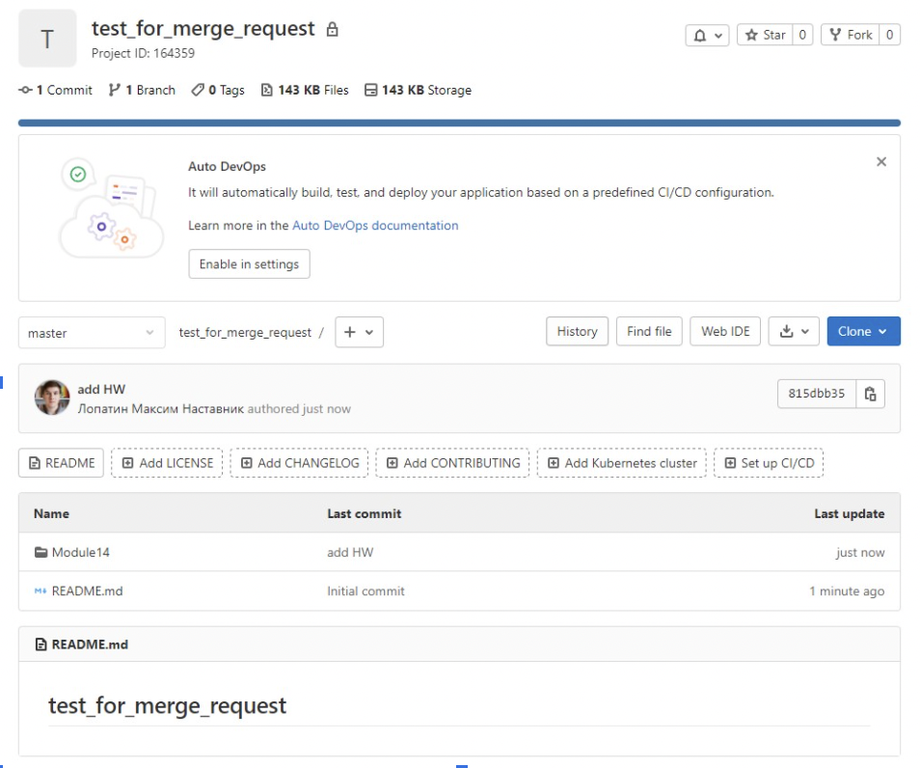

Чтобы клонировать проект на компьютер, нажмите:

1 — кнопку Clone;

2 — кнопку рядом с адресом — она скопирует адрес репозитория (адрес нужен нижний, HTTPS).

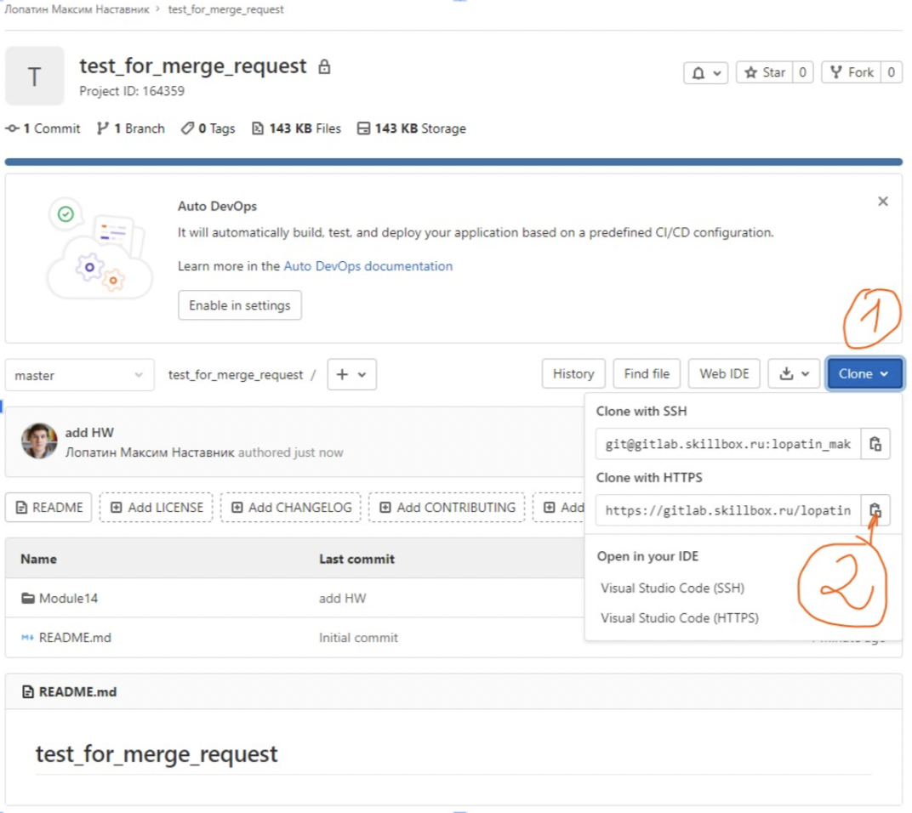

После копирования адреса переходите в PyCharm. Найдите в нём следующие объекты:

1 — вкладку Git,

2 — действие Clone в этой вкладке.

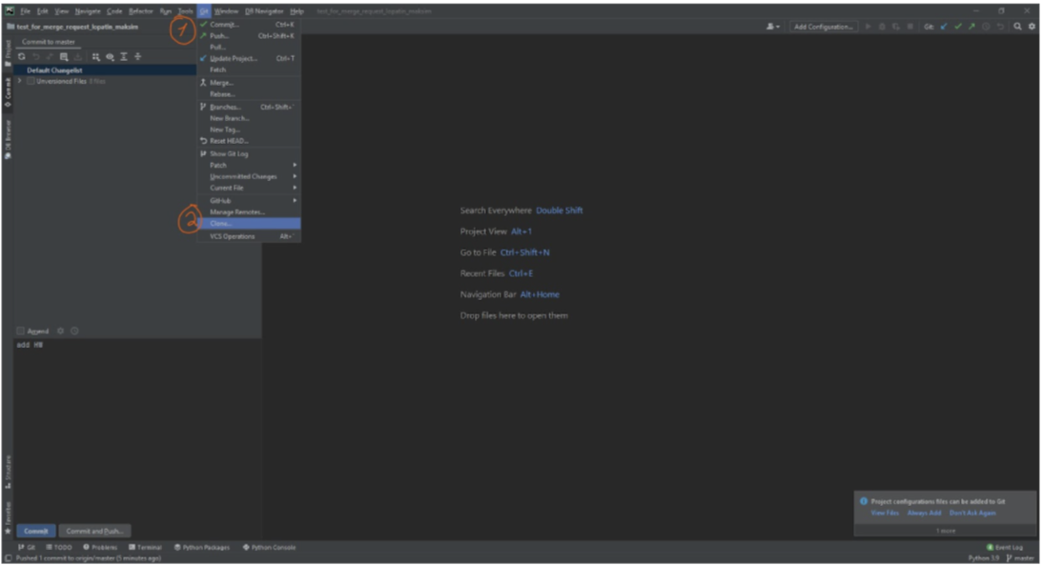

Либо:

1 — вкладку VCS,

2 — вкладку Get from version control.  
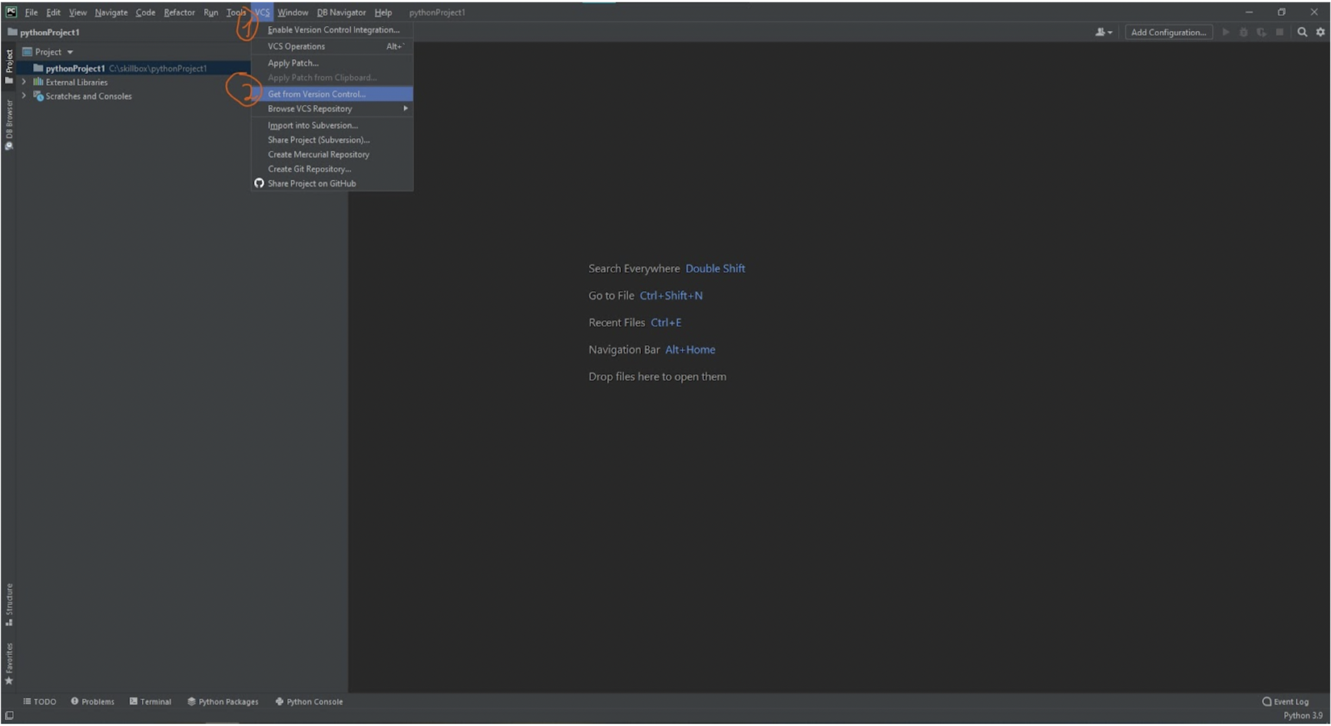

В открывшемся окне есть три ключевых места:

1 — строка URL, в неё надо вставить адрес, который вы скопировали ранее (HTTPS);

2 — Directory, здесь указан путь на компьютере, где будет создан репозиторий;

3 — Эта кнопка откроет меню, которое поможет выбрать другой путь для репозитория.

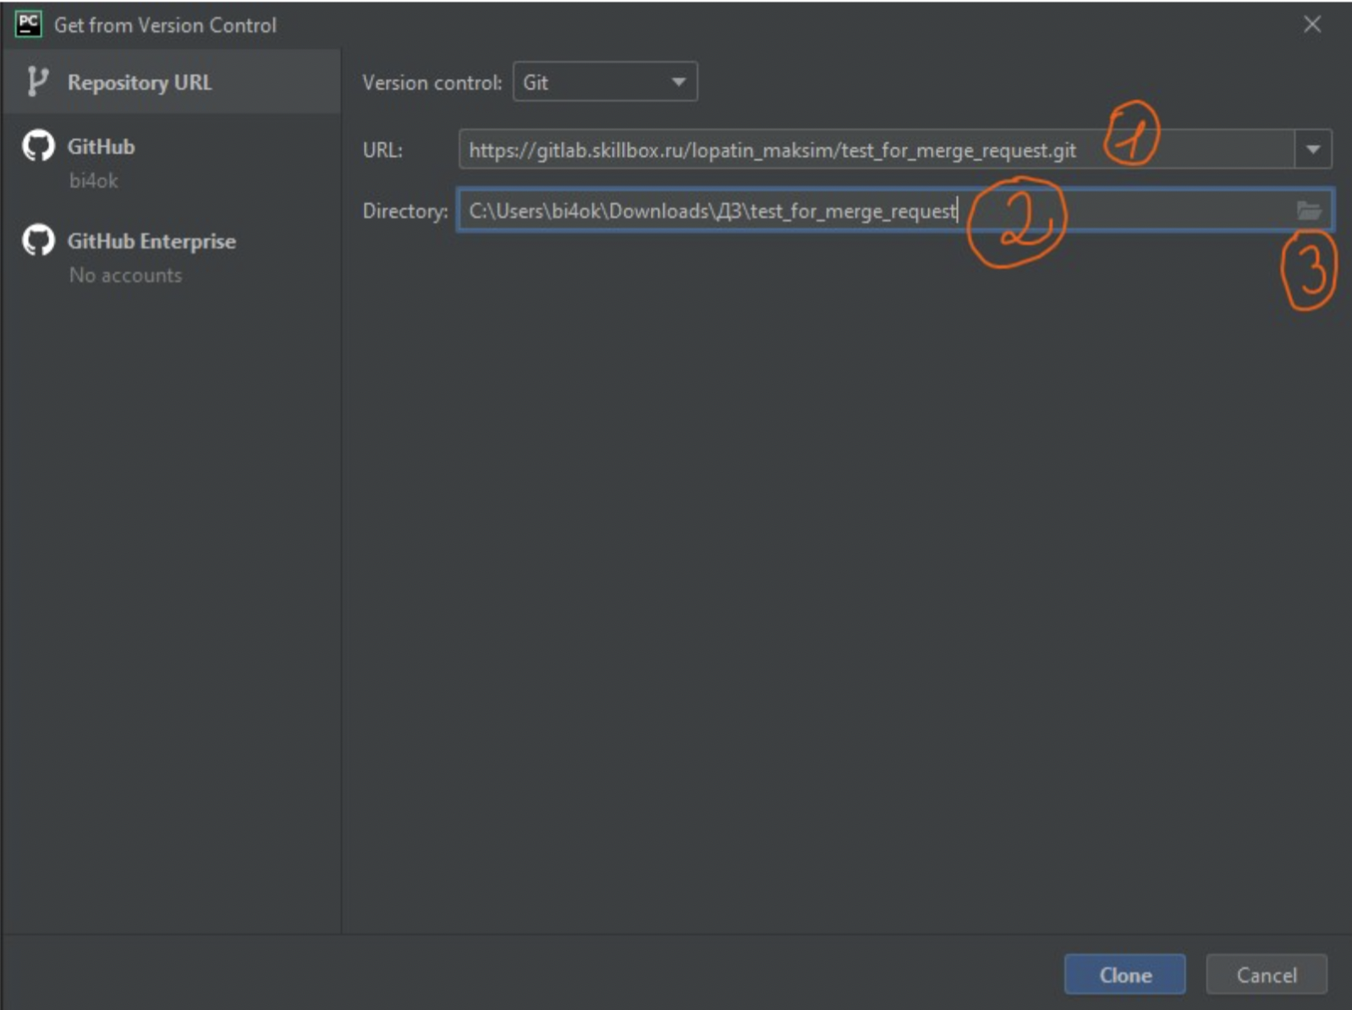

В открывшемся окне нужно будет выбрать удобное место для расположения репозитория.

1 — в этой области будет перечень всех папок вашего компьютера;

2 — эта кнопка позволит создать новую папку в выбранном месте.

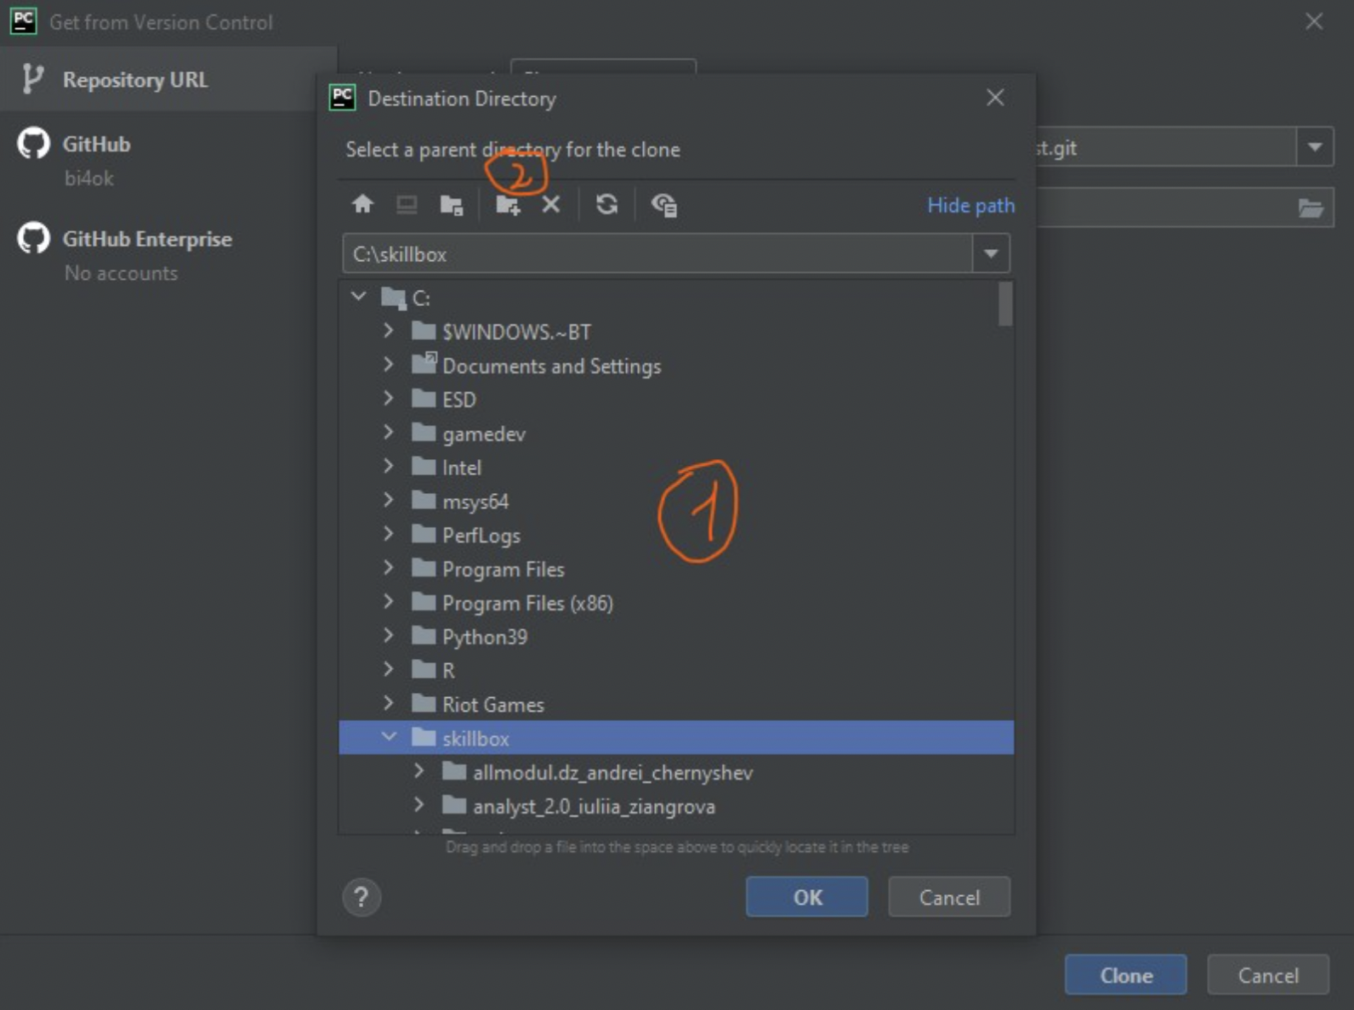

Нажатие на кнопку создания новой папки вызовет окно с возможностью ввода названия новой папки:

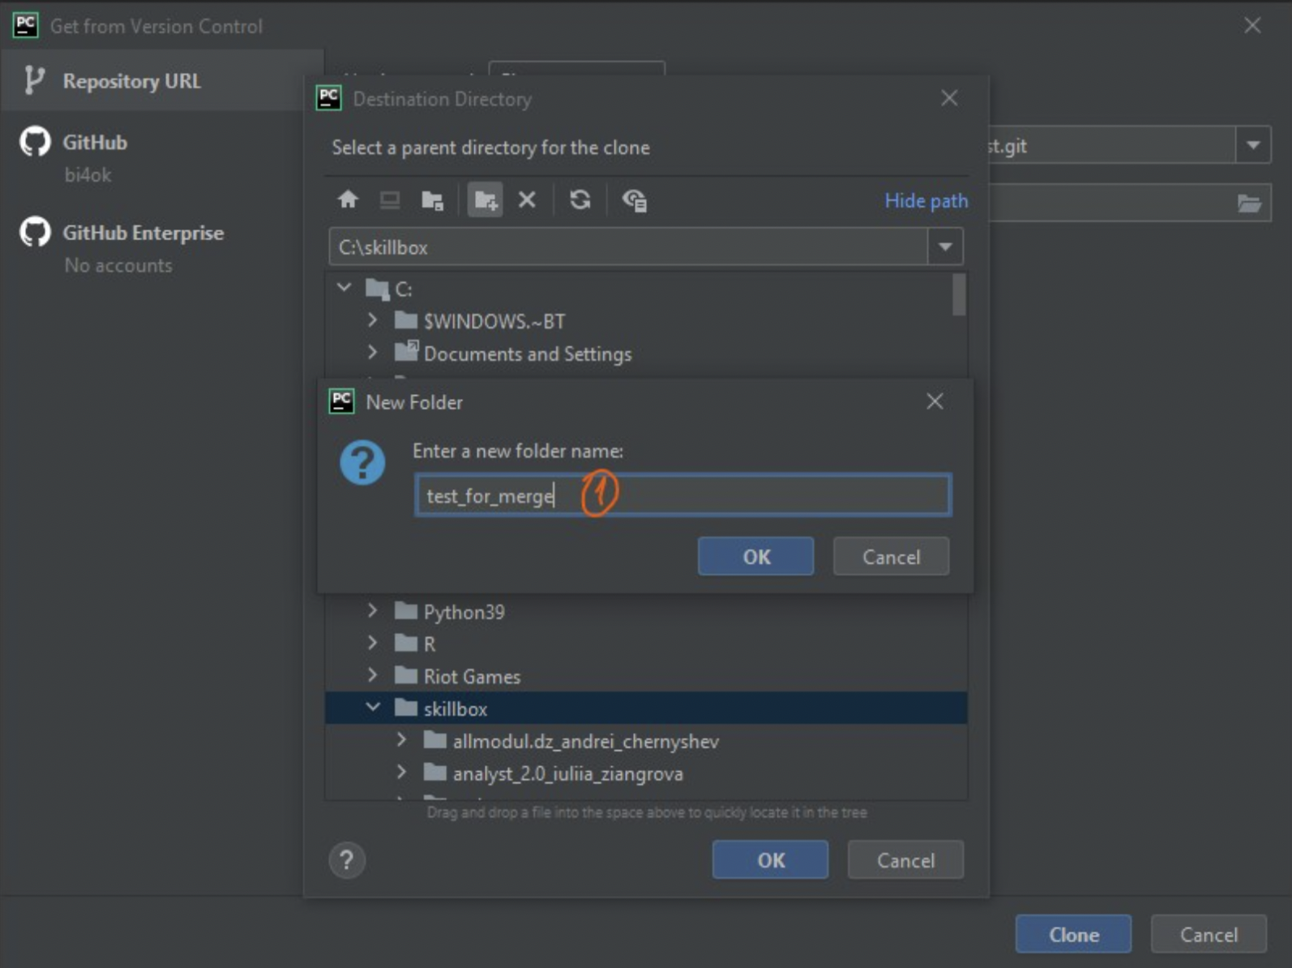

После создания выберите указанную папку:

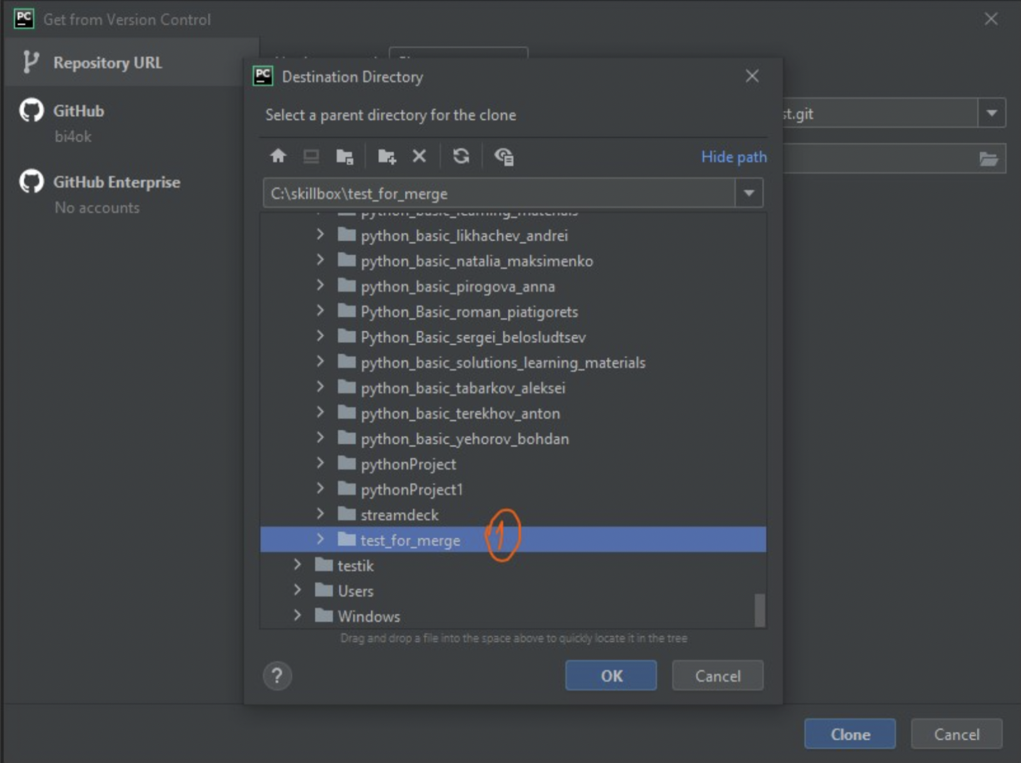

После выбора проверьте ещё раз, что Directory теперь содержит правильный путь:

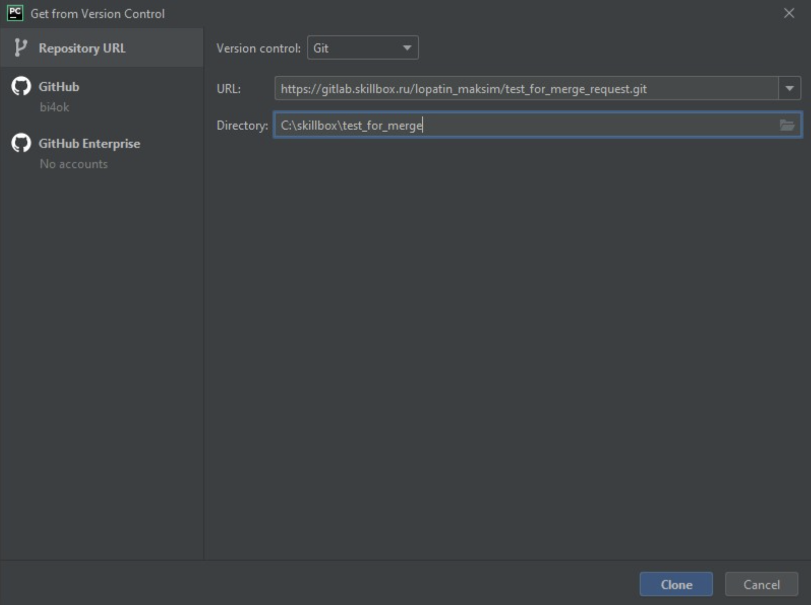

Если в выбранной папке уже был когда-то создан репозиторий, появится ошибка «The directory already exists and it is not empty». Если вы уверены, что репозиторий надо создать заново, — просто выберите новый путь. Также можно создать новую папку.

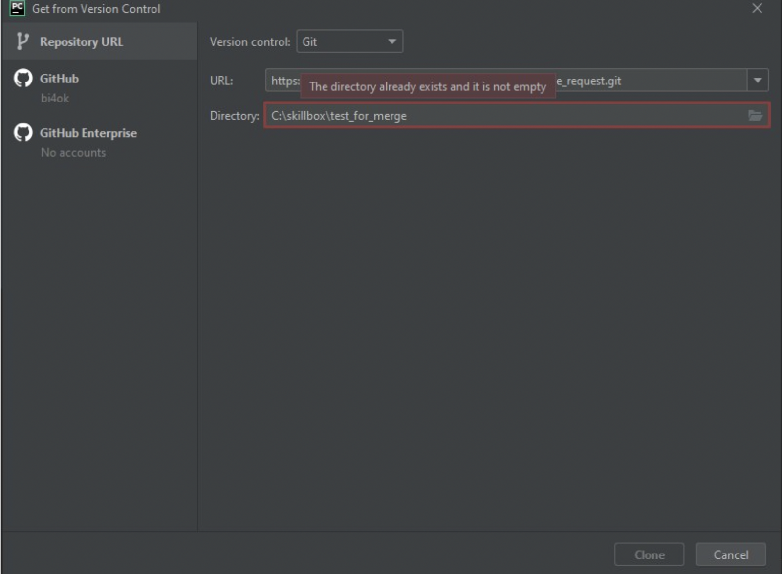

После нажатия Clone появится новое окно с выбором:

1 — This window, открыть репозиторий в этом окне;

2 — New window, открыть в новом окне.

Если вам нужно открывать несколько проектов сразу, используйте New window, иначе — This window.  
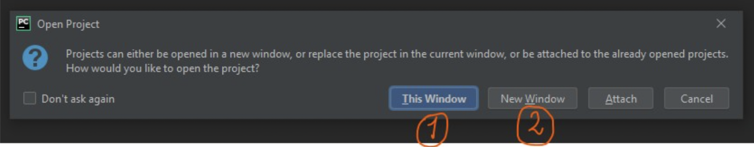

В дальнейшем для того чтобы получить обновления с сервера (например, новое задание), нужно будет нажимать:

1 — Git (в некоторых версиях VCS),

2 — Pull.

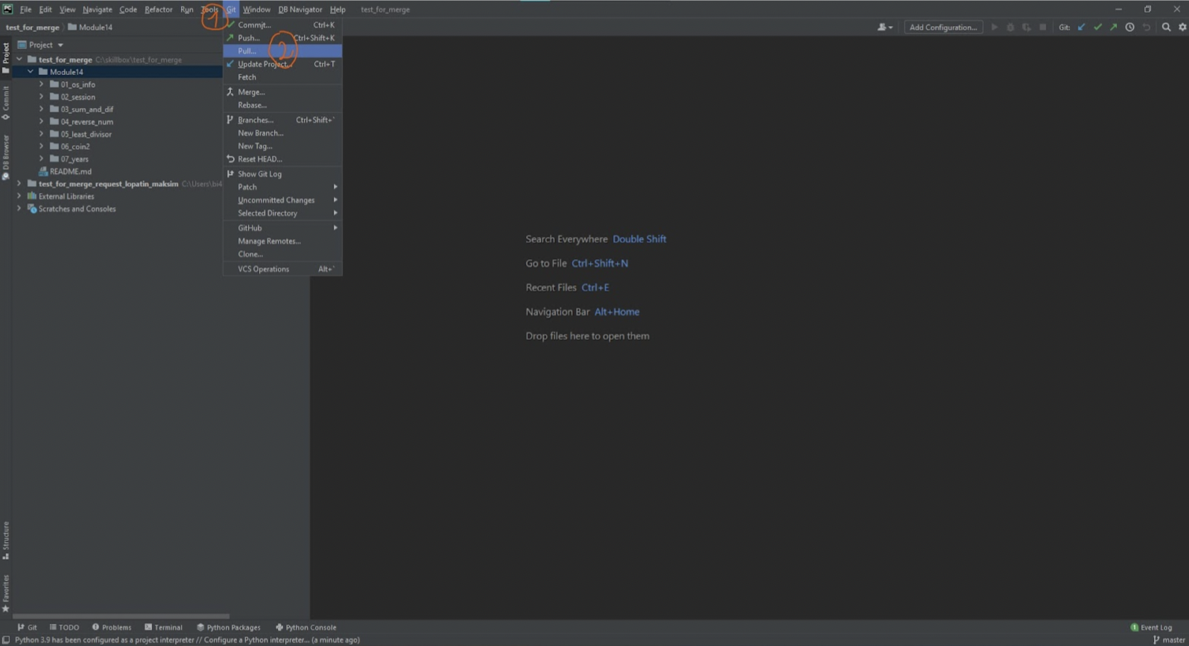

Внесём первые изменения (пока в текущей ветке master):

1 — Git;

2 — Commit, эта кнопка поможет создать коммит (сохранить историю текущих изменений);

3 — добавленное нами обновление;

4 — файл после внесения обновлений изменит цвет с белого на синий (если файла не существовало и вы его только создали, он будет красным; если создали и добавили в Git (ПКМ на файле → Git → Add), то зелёным).

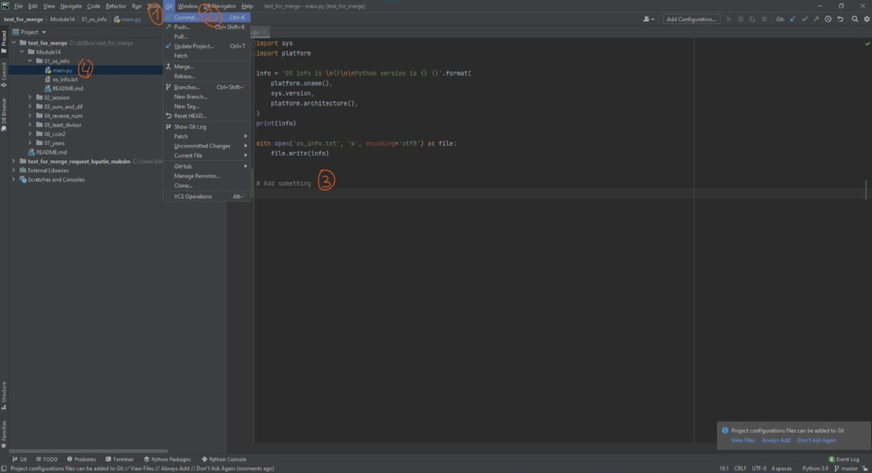

Продолжим создание коммита:

1 — в этой области будет указан перечень файлов, в которых есть изменения относительной прошлой сохранённой версии;

2 — здесь можно указать комментарий (пояснения) текущих изменений;

3 — после этого можно будет нажать commit и подтвердить его создание;

4 — галочки около amend commit быть не должно, она может стать причиной конфликта версий, пока лучше её не трогать.

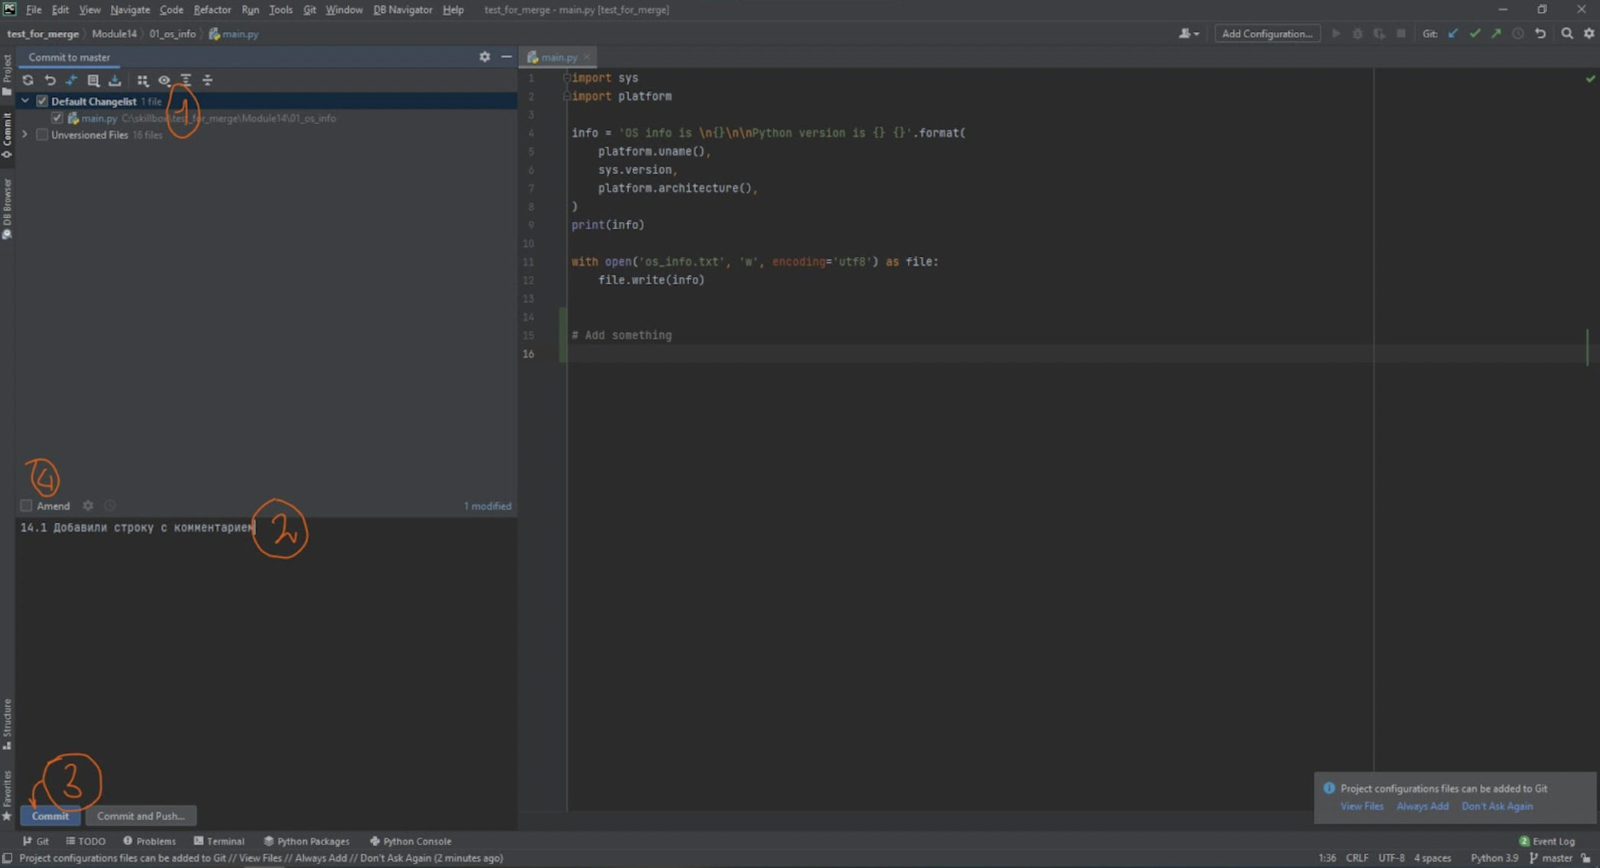

Созданный коммит (или коммиты) можно отправить на сервер:

1,2 — Git → Push, отправляет текущие коммиты на сервер;

3, 4, 5 — Git → Log, открывает окно с историей изменений репозитория.

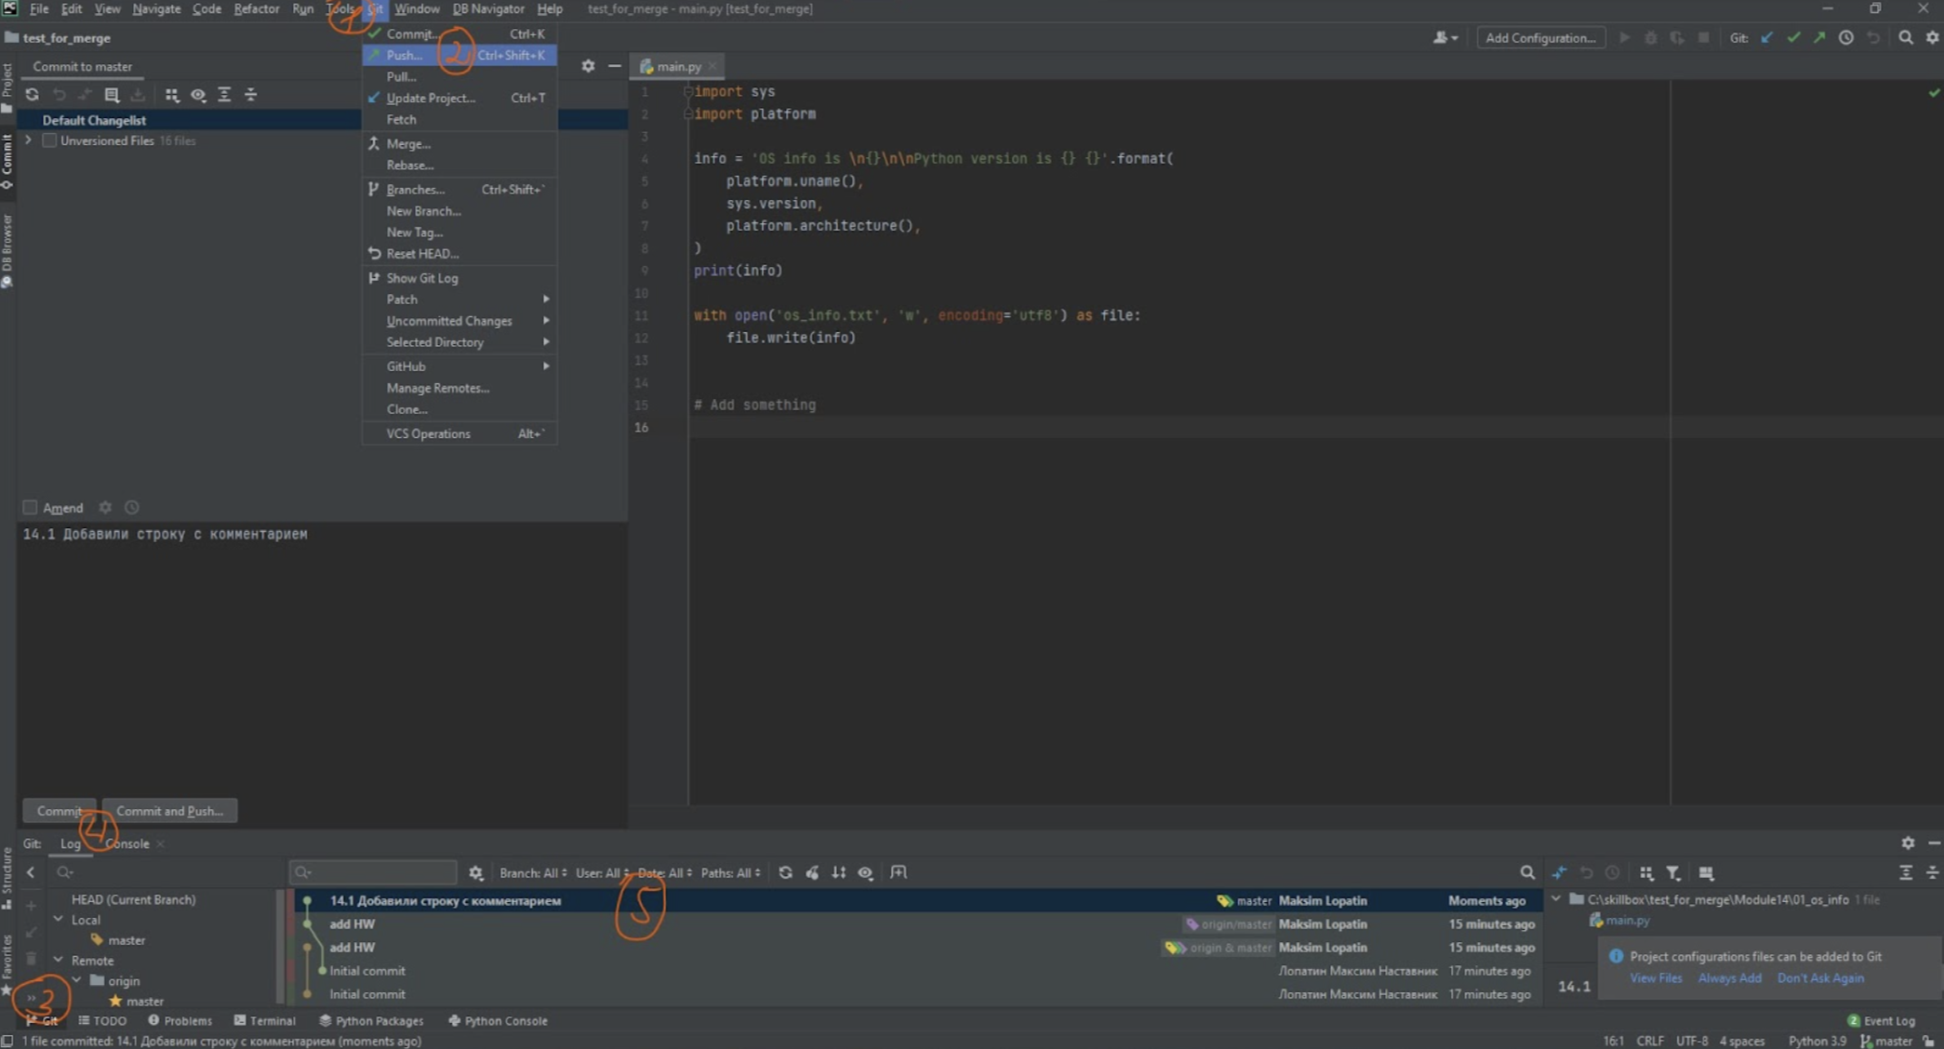

Нажатие на Push откроет окно с подтверждением отправки:

1 — в этой области будет перечень файлов, изменения которых отправляется на сервер;

2 — кнопка Push подтвердит отправку, и изменения попадут на сервер GitLab.

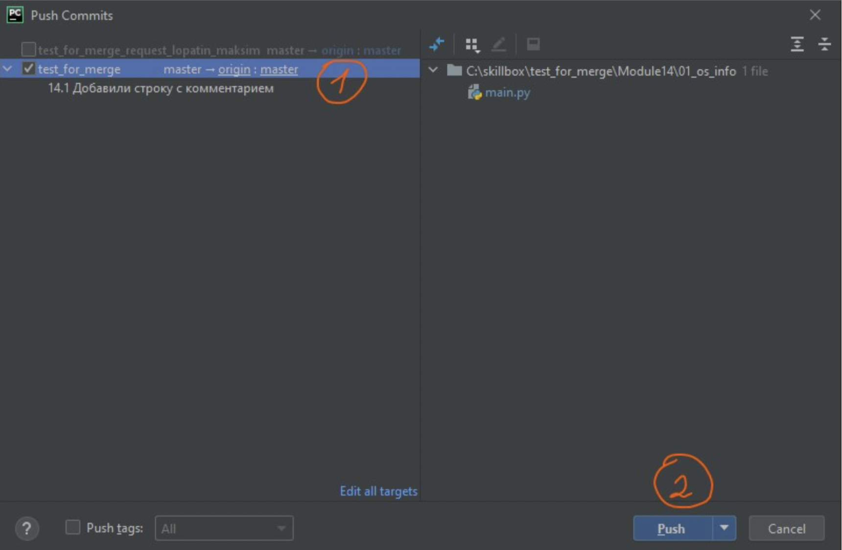

Далее можно будет зайти на сервер (сайт GitLab) и проверить, что изменения дошли до него:

1 — здесь вы увидите название вашего коммита (полную историю можно открыть по кнопке History):

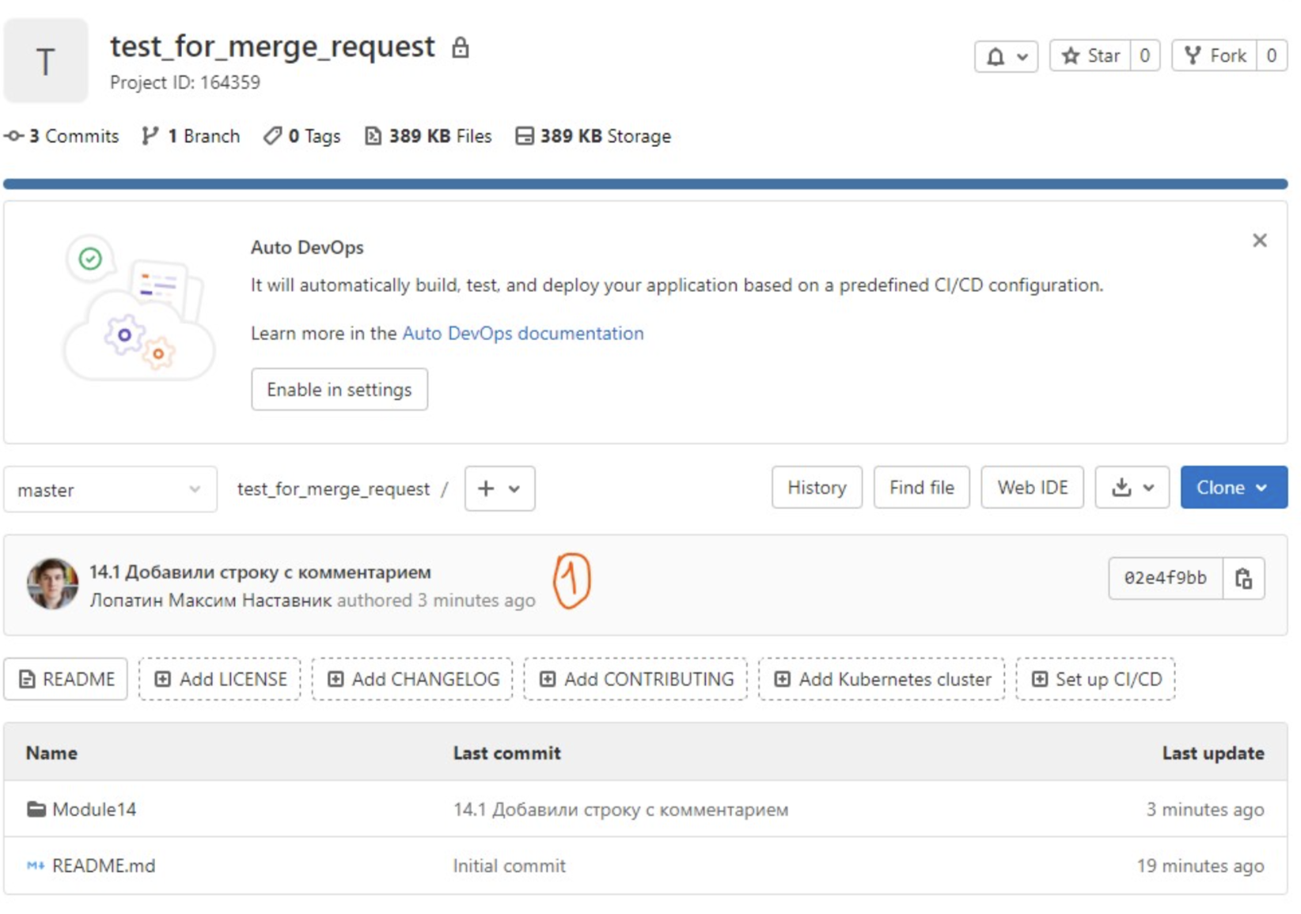

Обычно коммиты не дают отправлять сразу в master-ветку (в ней должен находиться рабочий код без ошибок, готовый к использованию). Чтобы вносить правки, принято сперва создать копию (ветку) файлов, внести изменения в них, а потом создать запрос на слияние копии (созданной ветки) и master-ветки.

Создадим новый коммит в новой ветке и запрос на слияние этой ветки с master-веткой.

### Начало работы

Примерно так будет выглядеть ваш проект при создании:

Чтобы клонировать проект на компьютер, нажмите:

1 — кнопку Clone;

2 — кнопку рядом с адресом — она скопирует адрес репозитория (адрес нужен нижний, HTTPS).



После копирования адреса переходите в PyCharm. Найдите в нём следующие объекты:

1 — вкладку Git,

2 — действие Clone в этой вкладке.



Либо:

1 — вкладку VCS,

2 — вкладку Get from version control.  


В открывшемся окне есть три ключевых места:

1 — строка URL, в неё надо вставить адрес, который вы скопировали ранее (HTTPS);

2 — Directory, здесь указан путь на компьютере, где будет создан репозиторий;

3 — Эта кнопка откроет меню, которое поможет выбрать другой путь для репозитория.



В открывшемся окне нужно будет выбрать удобное место для расположения репозитория.

1 — в этой области будет перечень всех папок вашего компьютера;

2 — эта кнопка позволит создать новую папку в выбранном месте.



Нажатие на кнопку создания новой папки вызовет окно с возможностью ввода названия новой папки:



После создания выберите указанную папку:



После выбора проверьте ещё раз, что Directory теперь содержит правильный путь:



Если в выбранной папке уже был когда-то создан репозиторий, появится ошибка «The directory already exists and it is not empty». Если вы уверены, что репозиторий надо создать заново, — просто выберите новый путь. Также можно создать новую папку.



После нажатия Clone появится новое окно с выбором:

1 — This window, открыть репозиторий в этом окне;

2 — New window, открыть в новом окне.

Если вам нужно открывать несколько проектов сразу, используйте New window, иначе — This window.  


В дальнейшем для того чтобы получить обновления с сервера (например, новое задание), нужно будет нажимать:

1 — Git (в некоторых версиях VCS),

2 — Pull.



Внесём первые изменения (пока в текущей ветке master):

1 — Git;

2 — Commit, эта кнопка поможет создать коммит (сохранить историю текущих изменений);

3 — добавленное нами обновление;

4 — файл после внесения обновлений изменит цвет с белого на синий (если файла не существовало и вы его только создали, он будет красным; если создали и добавили в Git (ПКМ на файле → Git → Add), то зелёным).



Продолжим создание коммита:

1 — в этой области будет указан перечень файлов, в которых есть изменения относительной прошлой сохранённой версии;

2 — здесь можно указать комментарий (пояснения) текущих изменений;

3 — после этого можно будет нажать commit и подтвердить его создание;

4 — галочки около amend commit быть не должно, она может стать причиной конфликта версий, пока лучше её не трогать.



Созданный коммит (или коммиты) можно отправить на сервер:

1,2 — Git → Push, отправляет текущие коммиты на сервер;

3, 4, 5 — Git → Log, открывает окно с историей изменений репозитория.



Нажатие на Push откроет окно с подтверждением отправки:

1 — в этой области будет перечень файлов, изменения которых отправляется на сервер;

2 — кнопка Push подтвердит отправку, и изменения попадут на сервер GitLab.



Далее можно будет зайти на сервер (сайт GitLab) и проверить, что изменения дошли до него:

1 — здесь вы увидите название вашего коммита (полную историю можно открыть по кнопке History):



Обычно коммиты не дают отправлять сразу в master-ветку (в ней должен находиться рабочий код без ошибок, готовый к использованию). Чтобы вносить правки, принято сперва создать копию (ветку) файлов, внести изменения в них, а потом создать запрос на слияние копии (созданной ветки) и master-ветки.

Создадим новый коммит в новой ветке и запрос на слияние этой ветки с master-веткой.